**“扶残助残，有你有我”**

**庆祝国际残疾人日活动**

**在黑龙江珠江医院举行**

11月30日，黑龙江省残疾人联合会肢残人协会携手黑龙江珠江心脑血管医院，举办“扶残助残，有你有我”国际残疾人日活动。黑龙江省残疾人联合会主席团副主席，肢残人协会主席李金其，肢残人协会书记齐建强出席活动。珠江医院魏光春院长等领导参加了此次活动。

黑龙江省残疾人联合会主席团副主席，肢残人协会主席李金其代表代表省残联党组书记、理事长董濮同志，向到会的残疾人兄弟姐们致以节日祝贺,同时祝福全省的肢残人朋友及亲友节日快乐。

在省残联领导的关心和残联各部室的支持下，省肢协积极发挥桥梁纽带作用，协调爱心企业、社会公益组织为我省肢残人朋友谋取更好更多的所需服务。努力营造肢残人平等、参与、共享的社会环境。在全社会营造理解、尊重、关心、帮助残疾人的良好氛围。积极引领肢残人朋友听党话，跟党走，感党恩，做新时代———积极乐观，充满希望，坚信勤劳，克服困难，让生活焕发活力的残障人。积极参与和融入社会，与全省人民一道共建、共享小康。

来自省内的近30名脊柱损伤人员参加活动，平时，他们出行困难，有的伤友一年出不了一次门。此次能来参会，伤友们非常兴奋，非常开心。通过开展心理医生讲座和康复训练等形式，让脊柱损伤人员尽早自理自立，融入社会。

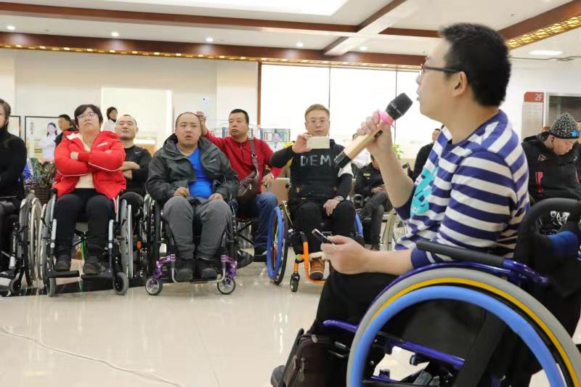

图为：房景林与大家分享“金种子训练营”感受

此次活动形式丰富多彩，不仅有专业训练员，“金种子带头人”伊春房景林与大家，现场分享他在训练营学习经历。也有病友现身说法交流心得。活动还邀请省内知名心理学教授进行知识讲座和心理疏导，从而使伤友身心得到健康重建。

会上，“珠江希望之家”组委会主任杨崇林感动的说，十分感谢省肢残人协会为我们搭建平台，感谢珠江医院所有医护人员为我们服务，以及接送我们的车队和赞助此次活动的爱心企业。

会后，黑龙江珠江医院将会继续加大支持我省残疾人事业的力度，陆续开展“希望之家”相关活动，并给予伤友专业的医疗康复体验，使其在身心和精神上得到专业的医疗指导。

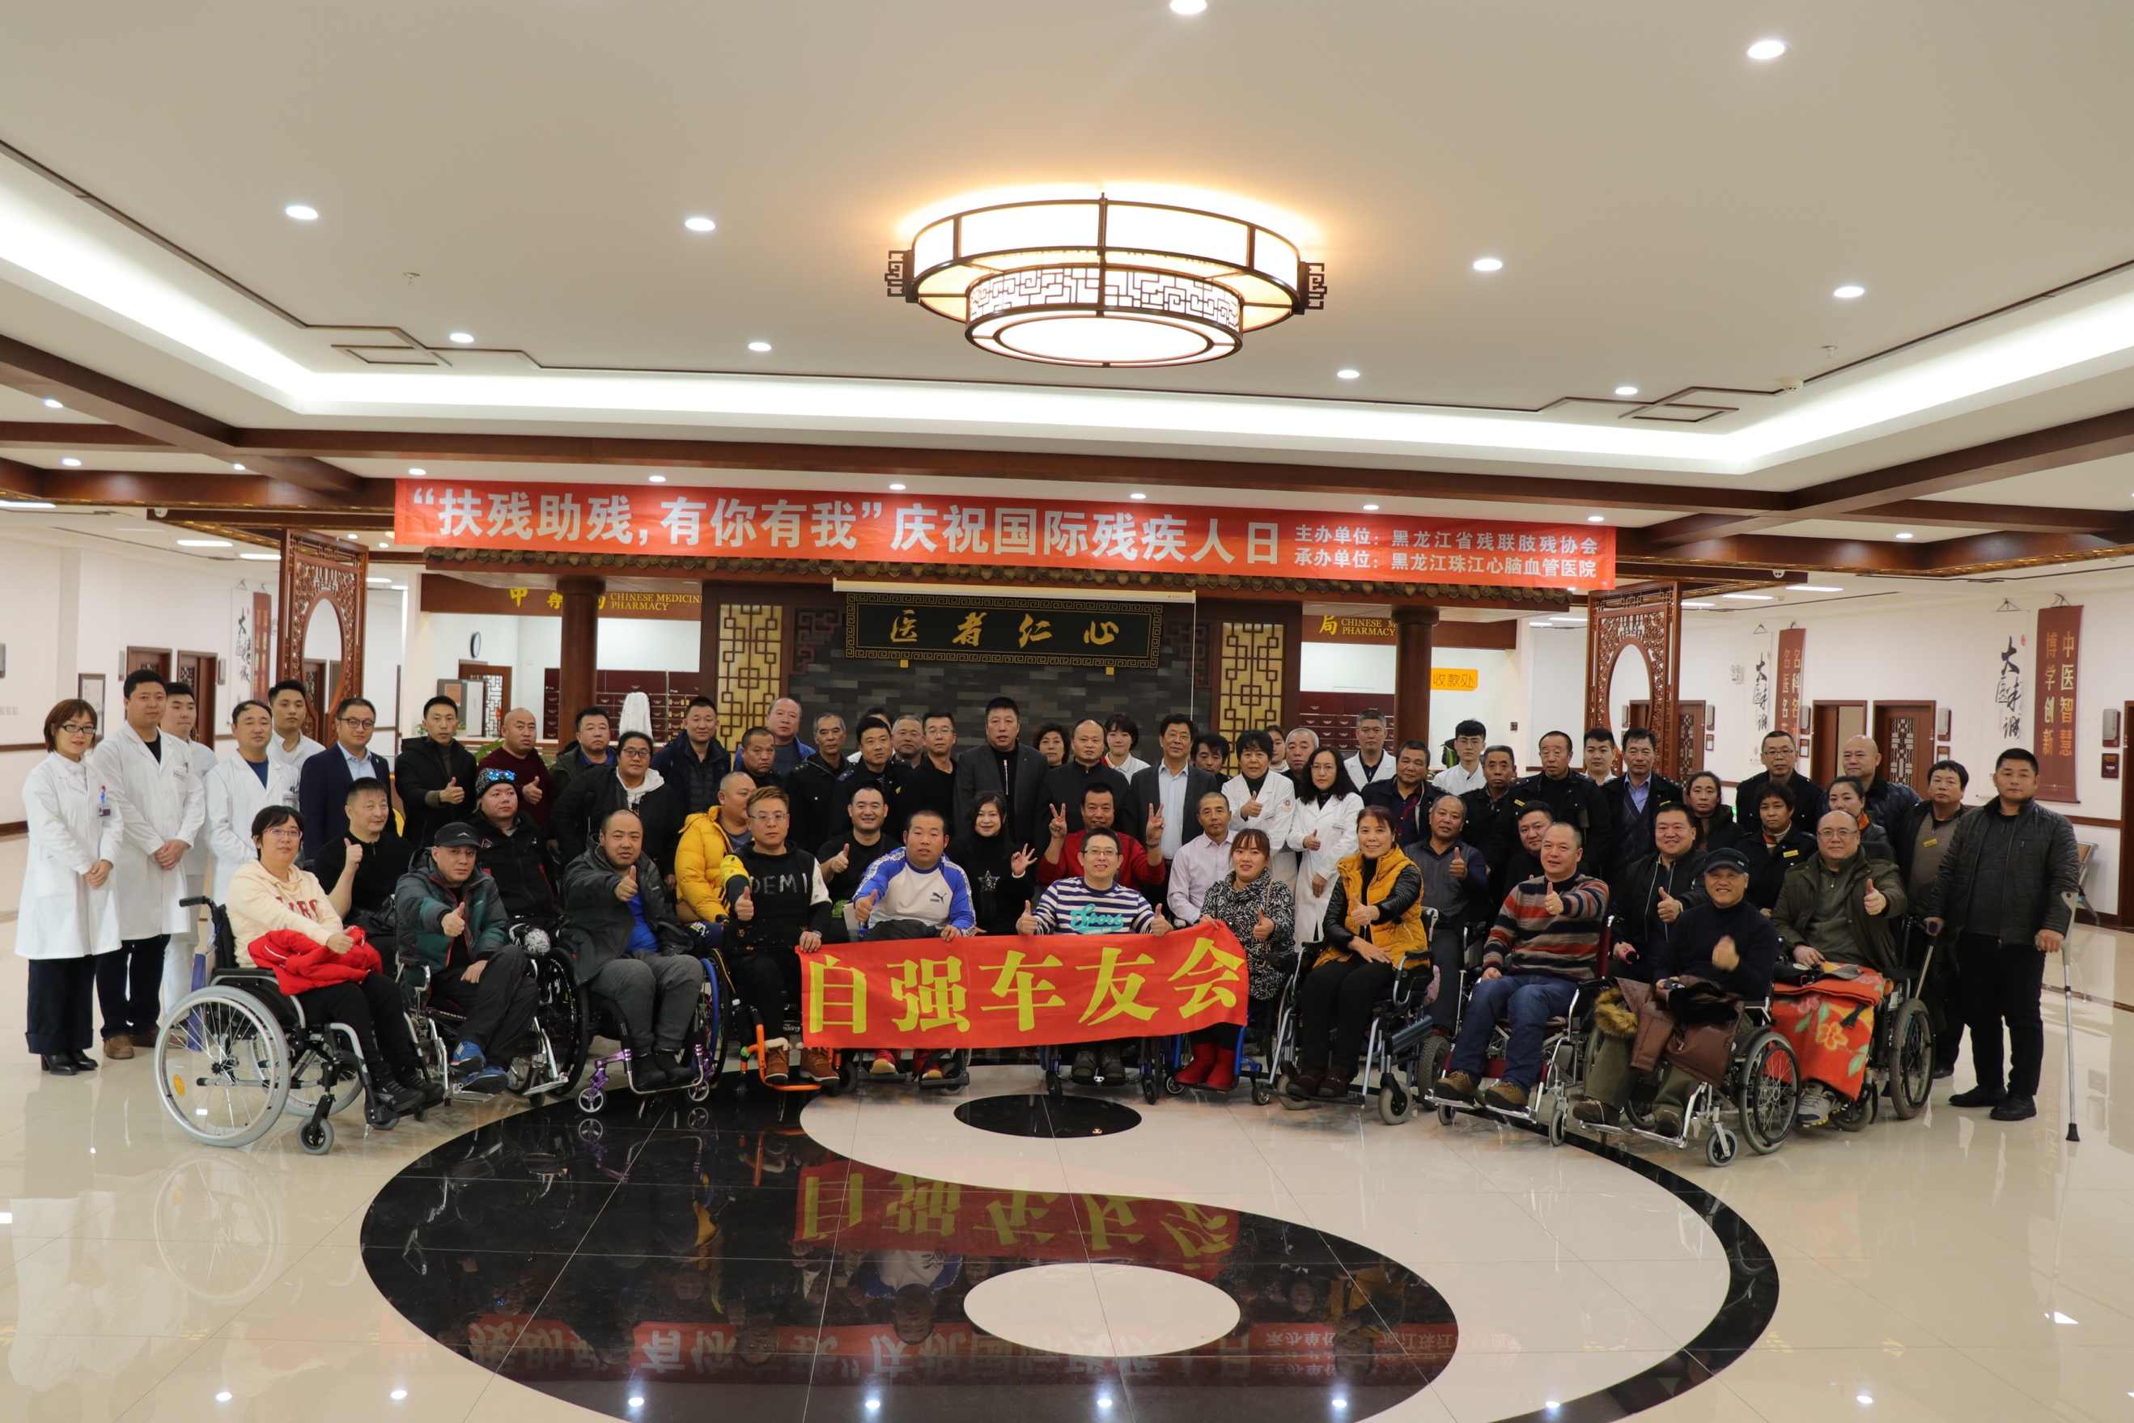

图为活动现场

供稿：黑龙江省肢残人协会

2018年12月1日